Схема размещения нестационарных торговых объектов, расположенных на земельных участках, находящихся в муниципальной собственности на территории МО Колтушское СП, дер. Старая, ул. Верхняя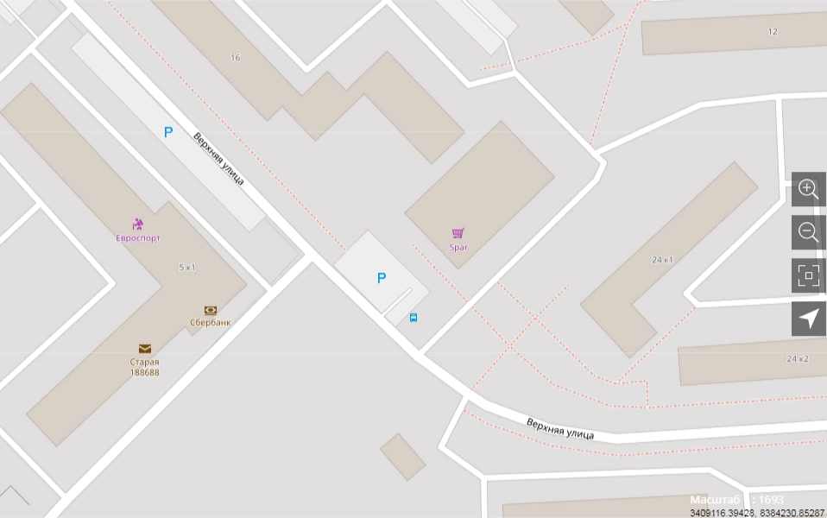
6
д.16а

